1.1 Kaltbiegen von Sturmhaken: Materialbedarf für Sturmhaken prüfen

Fach | Fertigungstechnik
Jahrgangsstufe | 11
Lernfeld | LF 7: Herstellen von Umformteilen
Querverweise zu weiteren Lernfeldern des Lehrplans | LF 5: Herstellen von Blechbauteilen (Jahrgangsstufe 11)  LF 8: Demontieren und Montieren von Baugruppen in der Werkstatt (Jahrgangsstufe 11)
Zeitrahmen | 2 Unterrichtsstunden
Benötigtes Material | Tabellenbuch, Taschenrechner, Arbeitsblätter, Lineal, Geodreieck, Minenbleistifte, Textmarker, Zeichnungen  Mit einem Klick auf die QR-Codes gelangen Sie zu den 3D-Modellen im mebis-Kurs. Bitte beachten Sie, dass Sie für eine korrekte Darstellung das Programm SOLIDWORKS 2020 von Dassault Systèmes benötigen.

Kompetenzerwartungen

Die Schülerinnen und Schüler …
- planen die Herstellung von Umformteilen. Dazu erstellen Sie auftragsbezogen Skizzen und Zeichnungen. (LF 7)
- planen die Herstellung eines mehrteiligen Blechbauteiles unter Berücksichtigung von Funktion, Form und Materialauswahl. (LF 5)
- planen die Demontage und Montage von Bauelementen und Baugruppen einer Metallbau- und Stahlbaukonstruktion. (LF 8)
- planen die Arbeitsschritte unter Berücksichtigung der erforderlichen Bauteile, Werkzeuge, Prüfmittel, Herstellerangaben und Sicherheitsmaßnahmen. (LF 8)

Phasen der vollständigen Handlung
- Orientieren:
Die SuS verschaffen sich einen Überblick über die Lernsituation „Sturmhaken“.
- Informieren:
Die SuS informieren sich anhand des Infotextes über das Berechnen von „gestreckten und zusammengesetzten Längen“.
Sie informieren sich mit Hilfe von Tabellen und Formeln über die Mindest-Biegeradien an Blechen und Werkzeugen und die Rückfederung von Blechen.
Sie informieren sich anhand von Zeichnungen über die Gestalt des Sturmhakens.
- Planen:
Die SuS ermitteln aus der Zeichnung die benötigten Maße und Winkel des Sturmhakens.
Sie machen sich anhand der Literaturauszüge, Beispiel- und Übungsaufgabe mit dem Berechnen von „gestreckten und zusammengesetzten Längen“ vertraut.
Sie stellen die zum Berechnen benötigten Formeln auf.
- Durchführen:
Die SuS berechnen den zum Fertigen der Sturmhaken benötigten Materialbedarf.
- Kontrollieren und Bewerten:
Die SuS beurteilen denn Materialbestand des für den Sturmhaken benötigten Rundstahls.
Sie überprüfen die Konstruktion des Sturmhakens hinsichtlich des Mindest-Biegeradius.

Aufgabe

1.1 Kaltbiegen von Sturmhaken:
„Materialbedarf für Sturmhaken prüfen“
Ihr Auftrag

Ein Kunde gibt die Fertigung von 15 Stück massiver Sturmhaken (Bild, rechts) in Auftrag.

Die 3D-Modell des Sturmhakens können Sie über den nebenstehenden QR-Code betrachten. |  | 

Die Sturmhaken dienen dem Sichern von (Eingangs-)Türen nach dem Öffnen, ähnlich der nachfolgend gezeigten Lösung.

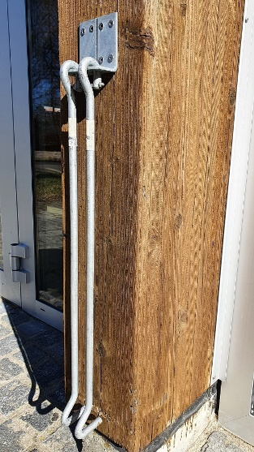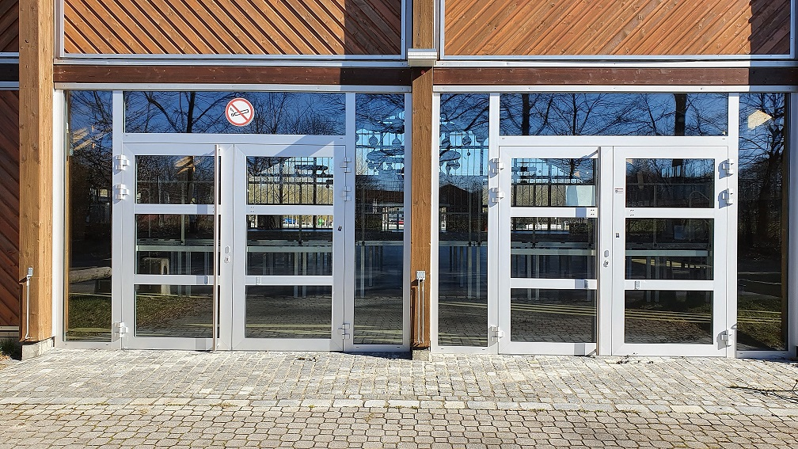
(Jurahalle, Neumarkt)

Sie bekommen von Ihrem Ausbilder den Auftrag, die gestreckte Länge eines der Sturmhaken (siehe Zeichnung) zu berechnen.
Im Anschluss sollen Sie den Lagerbestand prüfen und bei Bedarf das benötigte Halbzeug nachbestellen.

1. Der Sturmhaken soll aus Rd 6 DIN EN 10060 – S235JR gefertigt werden.
Schlüsseln Sie die Werkstoffbezeichnung auf:

Rd
6
DIN EN 10060
S
235
JR

2. Beim Kaltbiegen des Rundstahls ist der Mindest-Biegeradius R_{min} zu berücksichtigen.
a) Informieren Sie sich anhand der nachfolgenden Tabelle über Mindest-Biegeradien für Flacherzeugnisse nach DIN 6935.

Quelle: Verlag Europa-Lehrmittel

b) Markieren Sie in der Tabelle …
- den gegebenen Werkstoff
- die gegebene „Blechdicke s“ (= Durchmesser des Rundstahls)
- die „Blechlage“ (= Drahtlage) beim Biegen zur Walzrichtung (Das Biegen des Rundstahls erfolgt quer zur Walzrichtung)
- den sich ergebenden kleinsten zulässigen inneren Biegeradius R_{min}.

c) Tragen Sie den ermittelten kleinsten zulässigen inneren Biegeradius R_{min} ein:

$R_{min}=_______________$ $(kleinster zulässiger innerer Biegeradius)$

ZUR INFO: Der Sturmhaken wurde mit dem inneren Biegeradius R = 8 mm ausgeführt!

3. Überprüfen Sie den inneren Biegeradius am Sturmhaken (R = 8 mm) jetzt rechnerisch.

In der Fachliteratur lässt sich folgende Berechnungsformel für die Mindest-Bruchdehnung von kaltgebogenen Rundstählen finden:

$$ε=100 :(1+\frac{2r}{d})$$

mit $ε$: Mindest-Bruchdehnung in % ($"Epsilon")$
r : Biegeradius
d : Drahtdurchmesser

Quelle: www.dillinger.de

a) Stellen Sie die Berechnungsformel nach dem „Biegeradius r“ um. Folgen Sie dazu den Arbeitsanweisungen auf der rechten Seite, erster Schritt: „$|∙\left(1+\frac{2r}{d}\right)"$ usw.
| $∙\left(1+\frac{2r}{d}\right)$
| $:ε$
| $- 1$
| $∙ \frac{d}{2}$

Lösung zur Selbstkontrolle:
$$r=\left[\frac{100}{ε}-1\right] ∙\frac{d}{2}$$

b) Berechnen Sie den Biegeradius r. Für den Rundstahl S235JR beträgt die Mindest-Bruchdehnung 26 %. (Quelle: www.marienhuette.at)  Das Produktdatenblatt können Sie über den QR-Code einsehen. | 

c) Beurteilen Sie ihr Ergebnis in Teilaufgabe b), indem Sie es mit dem inneren Biegeradius am Sturmhaken (R = 8 mm) vergleichen!

4. Informieren Sie sich nachfolgend über „gestreckte und zusammengesetzte Längen“.

Gestreckte und zusammengesetzte Längen
Bei der Berechnung von Biegeteilen ist zu beachten, dass die gestreckte Länge dieser Teile gleich der Länge der neutralen Faser sein muss. Für symmetrische Teile liegt die neutrale Faser in der Mitte zwischen äußerem und innerem Durchmesser.

Gestreckte Länge beim Kreisring:  $$l=π∙d_{m}∙\frac{α}{360°}$$  Mittlerer Durchmesser:  $$d_{m}=\frac{D+d}{2}$$  $$d_{m}=D-s$$  $$d_{m}=d+s$$  Zusammengesetzte Länge:  $$L=l_{1}+l_{2}+l_{3}+ …$$ |  |  |  |  |  | 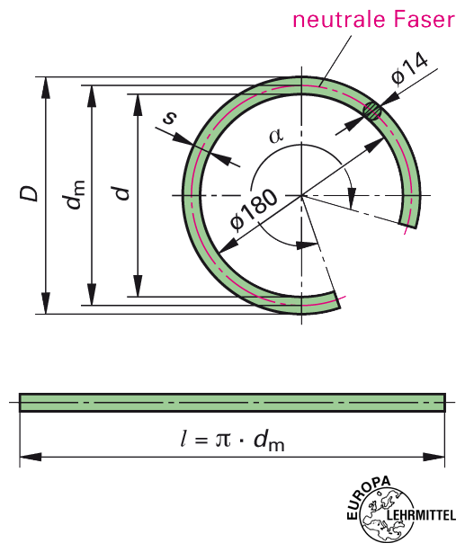
Bezeichnungen:
$l$ | Gestreckte Länge |  | mm |  | $α$ |  | Biegewinkel
$l_{1},l_{2},l_{3}…$ | Teillängen |  | mm |  | $D$ |  | Außendurchmesser | mm
$L$ | Zusammengesetzte Länge |  | mm |  | $d$ |  | Innendurchmesser | mm
$s$ | Dicke |  | mm |  | $d_{m}$ |  | Mittlerer Durchmesser | mm

Quelle: Verlag Europa-Lehrmittel

5. Vollziehen Sie anhand der Beispielaufgabe die Vorgehensweise bei der Berechnung der gestreckten und zusammengesetzten Länge nach.

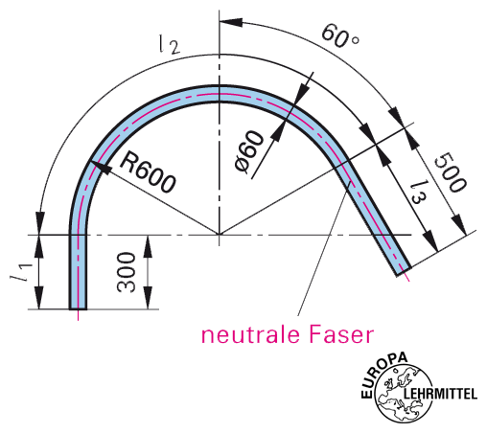
Beispielaufgabe:
Berechnen Sie die gestreckte Länge des Handlaufes (Bild).

Lösung:
$L=l_{1}+l_{2}+l_{3}$
mit $l_{1}=300 mm$
$l_{2}=π∙d_{m}∙\frac{α}{360°}$
$d_{m}=D-s=2∙R-s$
$d_{m}=2 ∙600 mm-60 mm=1140 mm$
$l_{2}=π∙d_{m}∙\frac{α}{360°}=π∙1140 mm∙\frac{\left(90°+60°\right)}{360°}=1492,26 mm$
$l_{3}=500 mm$
$L=300 mm+1492,26 mm+500 mm=2292,26 mm$ $L≈2292 mm$

Quelle: Verlag Europa-Lehrmittel
6. Ermitteln Sie die zum Berechnen der gestreckten Länge des Sturmhakens nötigten Maße.

Vorgehensweise:

- Entnehmen Sie die benötigten Maße und Winkel der Zeichnung des Sturmhakens (unten).
- Tragen Sie die fehlende Maße in die Hilfszeichnung (unten) ein.

Zeichnung des Sturmhakens (nicht maßstäblich):

Die komplette Zeichnung des Sturmhakens finden Sie unter dem QR-Code. | 

Hilfszeichnung (nicht maßstäblich):

7. Bestimmen Sie die gestreckte Länge des Sturmhakens.

Teillängen l₁ bis l₈ der neutralen Faser des Sturmhakens (nicht maßstäblich):

a) Entnehmen Sie die geraden Teillängen l₁, l₃, l₅ und l₈ der neutralen Faser des Sturmhakens der Hilfszeichnung.

b) Berechnen Sie die Bogenlängen l₂, l₄, l₆ und l₇ der neutralen Faser des Sturmhakens mit Hilfe der Formel der gestreckten Länge beim Kreisring.
Hinweise:
- Berechnen Sie zunächst den mittleren Durchmesser d_{m} der neutralen Faser.
- Entnehmen Sie die benötigten Winkelmaße der Hilfszeichnung.

c) Berechnen Sie die zusammengesetzte Länge L des Sturmhakens mit Hilfe der geraden Teillängen l₁, l₃, l₅ und l₈ sowie der Bogenlängen l₂, l₄, l₆ und l₇.

8. Es sollen 15 Stück Sturmhaken gefertigt werden.
Zur Verfügung stehen dazu Stangen „Rd 6 DIN EN 10060 – S235 JR“ von je 199,5 cm Länge.
Berücksichtigen Sie je einem Verschnitt von 2 mm.
Berechnen Sie den Materialbedarf.

9. Im Lager befinden sich 6 Stangen „Rd 6 DIN EN 10060 – S235 JR“ von je 199,5 cm Länge. Für kurzfristige Aufträge sollen immer 3 Stangen davon vorrätig sein.
Muss Rundmaterial nachbestellt werden und falls ja, wie viele Stangen?

Lösungen

1.1 Kaltbiegen von Sturmhaken:
„Materialbedarf für Sturmhaken prüfen“

1. Der Sturmhaken soll aus Rd 6 DIN EN 10060 – S235JR gefertigt werden.
Schlüsseln Sie die Werkstoffbezeichnung auf:

Rd | Rundmaterial
6 | Durchmesser d = 6 mm
DIN EN 10060 | Warmgewalzter Rundstahl
S | Stahl für den Stahlbau
235 | Mindeststreckgrenze R_{e} = 235 N/mm²
JR | Kerbschlagarbeit 27 J bei + 20 °C

2. Beim Kaltbiegen des Rundstahls ist der Mindest-Biegeradius R_{min} zu berücksichtigen.
a) Informieren Sie sich anhand der nachfolgenden Tabelle über Mindest-Biegeradien für Flacherzeugnisse nach DIN 6935.

Quelle: Verlag Europa-Lehrmittel

b) Markieren Sie in der Tabelle …
- den gegebenen Werkstoff
- die gegebene „Blechdicke s“ (= Durchmesser des Rundstahls)
- die „Blechlage“ (= Drahtlage) beim Biegen zur Walzrichtung (Das Biegen des Rundstahls erfolgt quer zur Walzrichtung)
- den sich ergebenden kleinsten zulässigen inneren Biegeradius R_{min}.

c) Tragen Sie den ermittelten kleinsten zulässigen inneren Biegeradius R_{min} ein:
8 mm
$R_{min}=_______________$ $(kleinster zulässiger innerer Biegeradius)$

ZUR INFO: Der Sturmhaken wurde mit dem inneren Biegeradius R = 8 mm ausgeführt!

3. Überprüfen Sie den inneren Biegeradius am Sturmhaken (R = 8 mm) jetzt rechnerisch.

In der Fachliteratur lässt sich folgende Berechnungsformel für die Mindest-Bruchdehnung von kaltgebogenen Rundstählen finden:

$$ε=100 :(1+\frac{2r}{d})$$

mit $ε$: Mindest-Bruchdehnung in % ($"Epsilon")$
r : Biegeradius
d : Drahtdurchmesser

Quelle: www.dillinger.de

a) Stellen Sie die Berechnungsformel nach dem „Biegeradius r“ um. Folgen Sie dazu den Arbeitsanweisungen auf der rechten Seite, erster Schritt: „$|∙\left(1+\frac{2r}{d}\right)"$ usw.
 |  |  |  |  |  |  |  |  |  |  |  |  |  |  |  | $ε=100 : \left(1+\frac{2r}{d}\right)$  $ε∙\left(1+\frac{2r}{d}\right)=100$  $\left(1+\frac{2r}{d}\right)=\frac{100}{ε}$  $\frac{2r}{d}=\frac{100}{ε}-1$  $r=\left(\frac{100}{ε}-1\right)∙\frac{d}{2}$ |  |  |  |  |  |  | | $∙\left(1+\frac{2r}{d}\right)$  | $:ε$  | $- 1$  | $∙ \frac{d}{2}$
Lösung zur Selbstkontrolle:
$$r=\left[\frac{100}{ε}-1\right] ∙\frac{d}{2}$$

b) Berechnen Sie den Biegeradius r. Für den Rundstahl S235JR beträgt die Mindest-Bruchdehnung 26 %. (Quelle: www.marienhuette.at)
Das Produktdatenblatt können Sie über den QR-Code einsehen.

$r=\left(\frac{100}{ε}-1\right)∙\frac{d}{2}$
$r=\left(\frac{100}{26}-1\right)∙\frac{6 mm}{2}$
$r=8,54 mm$

c) Beurteilen Sie ihr Ergebnis in Teilaufgabe b), indem Sie es mit dem inneren Biegeradius am Sturmhaken (R = 8 mm) vergleichen!
Der Biegeradius am Sturmhaken (R = 8 mm) ist kleiner als rechnerisch ermittelt (r = 8,54 mm). Aufgrund der „geringen“ Anforderungen an den Sturmhaken ist dies vertretbar.

6. Ermitteln Sie die zum Berechnen der gestreckten Länge des Sturmhakens nötigten Maße.

Zeichnung des Sturmhakens (nicht maßstäblich):

Die komplette Zeichnung des Sturmhakens finden Sie unter dem QR-Code.

Hilfszeichnung (nicht maßstäblich):

7. Bestimmen Sie die gestreckte Länge des Sturmhakens.

Teillängen l₁ bis l₈ der neutralen Faser des Sturmhakens (nicht maßstäblich):

a) Entnehmen Sie die geraden Teillängen l₁, l₃, l₅ und l₈ der neutralen Faser des Sturmhakens der Hilfszeichnung.

$l_{1}=5 mm$
$l_{3}=16 mm$
$l_{5}=240 mm$
$l_{8}=40 mm$

b) Berechnen Sie die Bogenlängen l₂, l₄, l₆ und l₇ der neutralen Faser des Sturmhakens mit Hilfe der Formel der gestreckten Länge beim Kreisring.
Hinweise:
- Berechnen Sie zunächst den mittleren Durchmesser d_{m} der neutralen Faser.
- Entnehmen Sie die benötigten Winkelmaße der Hilfszeichnung.

$l_{2}=\frac{π ∙ d_{m} ∙ α}{360°}$ mit $d_{m}=d+s$
$d_{m}=16 mm+6 mm=22 mm$
$l_{2}=\frac{π ∙ 22 mm ∙ 270°}{360°}≈51,8 mm$
$l_{4}=\frac{π ∙ d_{m} ∙ α}{360°}$ mit $d_{m}=D-s=\left(2 ∙R\right)-s$
$d_{m}=2 ∙14 mm- 6 mm=22 mm$
$l_{4}=\frac{π ∙ 22 mm ∙ 30°}{360°}≈5,8 mm$
$l_{6}=\frac{π ∙ d_{m} ∙ α}{360°}$ mit $d_{m}=D-s=\left(2 ∙R\right)-s$
$d_{m}=2 ∙14 mm- 6 mm=22 mm$
$l_{6}=\frac{π ∙ 22 mm ∙ 90°}{360°}≈17,3 mm$
$l_{7}=\frac{π ∙ d_{m} ∙ α}{360°}$ mit $d_{m}=d+s$
$d_{m}=16 mm+6 mm=22 mm$
$l_{7}=\frac{π ∙ 22 mm ∙ 180°}{360°}≈34,6 mm$

c) Berechnen Sie die zusammengesetzte Länge L des Sturmhakens mit Hilfe der geraden Teillängen l₁, l₃, l₅ und l₈ sowie der Bogenlängen l₂, l₄, l₆ und l₇.

$L=l_{1}+l_{2}+l_{3}+l_{4}+l_{5}+l_{6}+l_{7}+l_{8}$
$L=\left(5+51,8+16+5,8+240+17,3+34,6+40\right) mm$
$L=410,5 mm$

8. Es sollen 15 Stück Sturmhaken gefertigt werden.
Zur Verfügung stehen dazu Stangen „Rd 6 DIN EN 10060 – S235 JR“ von je 199,5 cm Länge.
Berücksichtigen Sie je einem Verschnitt von 2 mm.
Berechnen Sie den Materialbedarf.

Aus einer Stange lassen sich je 4 Sturmhaken fertigen, denn:
$\frac{1995 mm}{\left(410,5+2\right) mm} ≈4,84$.
Für 15 Sturmhaken sind also 4 Stangen des Rundmaterials nötig.

9. Im Lager befinden sich 6 Stangen „Rd 6 DIN EN 10060 – S235 JR“ von je 199,5 cm Länge. Für kurzfristige Aufträge sollen immer 3 Stangen davon vorrätig sein.
Muss Rundmaterial nachbestellt werden und falls ja, wie viele Stangen?

Nach Entnehmen der 4 Stangen befinden sich noch 2 Stangen im Lager.
Es muss also mindestens eine Stange des Rundmaterials nachbestellt werden.

Hinweise zum Unterricht

Wiederholtes Grundwissen:
- Satz des Pythagoras

Unterrichtsformen:
- Die Aufgaben 3, 5, 6 und 7 bieten sich für eine Partnerarbeit an, aufgrund höherer Anforderungen.
Weitere mögliche Inhalte:
- Weitere Übungsaufgaben zu den „gestreckten und zusammengesetzten Längen“ finden sich z.B. im „Rechenbuch Metall“ des Verlag Europa-Lehrmittel.
- Theoretische Zusammenhänge beim Kaltumformen von Werkstoffen können wiederholt werden.

Querverweise zu anderen Fächern/Fachrichtungen
Fertigungstechnik, 10. Jahrgangsstufe:
- Halbzeuge (Rundstahl),
- Eigenschaften metallischer Werkstoffe (Kaltumformen)
Bauelemente, 10. Jahrgangsstufe:
- Lesen von berufstypischen Gesamt- und Gruppenzeichnungen
- Funktionszusammenhänge von Baugruppen beschreiben

Quellen- und Literaturangaben

Die Aufgabe und alle nicht anders gekennzeichneten Texte wurden für den Arbeitskreis „Umsetzungshilfe für Lehrkräfte zur Vermittlung von mathematischen und zeichnerischen Grundlagen im Rahmen des Lernfeldunterrichts“ am Staatsinstitut für Schulqualität und Bildungsforschung (ISB) erstellt. Alle Rechte für Bilder und Texte liegen beim ISB, München 2021.

- Autoren: Fehrmann, Ignatowitz, D. Köhler, F. Köhler, Lämmlin, Pahl, Steinmüller, Weingartner, Tabellenbuch für Metallbautechnik, Verlag Europa-Lehrmittel, 10. Auflage 2018, ISBN 978-3-8085-1617-1
- Autoren: Dillinger, Escherich, Gomeringer, Kilgus, Schellmann, Scholer, Rechenbuch Metall, Verlag Europa-Lehrmittel, 31. Auflage 2012, ISBN 978-3-8085-1853-3
- Autor: Ralph Kießling, Konstruktionen zum Sturmhaken, mit dem 3D-CAD-Programm SOLIDWORKS 2020 von Dassault Systèmes
- https://www.dillinger.de/imperia/md/content/dillinger/publikationen/baumaschinen/werkstoffblaetter/technische_information_dillimax.pdf (03.04.2022)
- https://www.marienhuette.at/fileadmin/user_upload/downloads/Produktdatenblaetter/Produktdatenblatt_S235JR_Rev03.pdf (03.04.2022)

Anhang

Gestreckte und zusammengesetzte Längen - Übungsaufgabe

a) Benennen Sie die Teillängen l₁, l₂ und l₃ in der Zeichnung des Hakens.

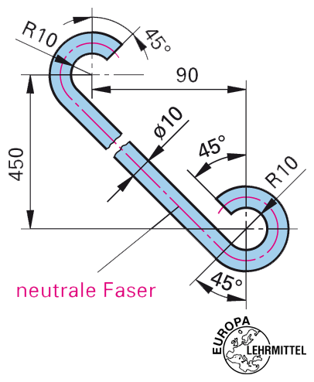
Zeichnung des Hakens:

b) Berechnen Sie die Teillängen l₁ und l₃ mit Hilfe der Formeln für die gestreckte Länge beim Kreisring.

c) Berechnen Sie die Teillänge l₂ mit Hilfe des Satz des Pythagoras.
Tipp: Gesucht ist die Seite c im Dreieck der Erklärungsskizze.
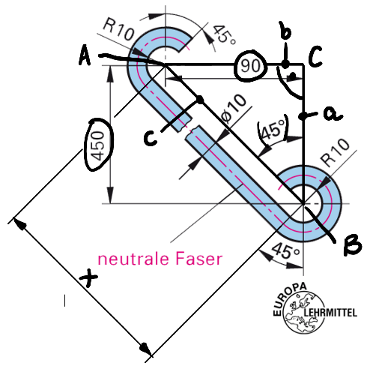
Erklärungsskizze
l₂

